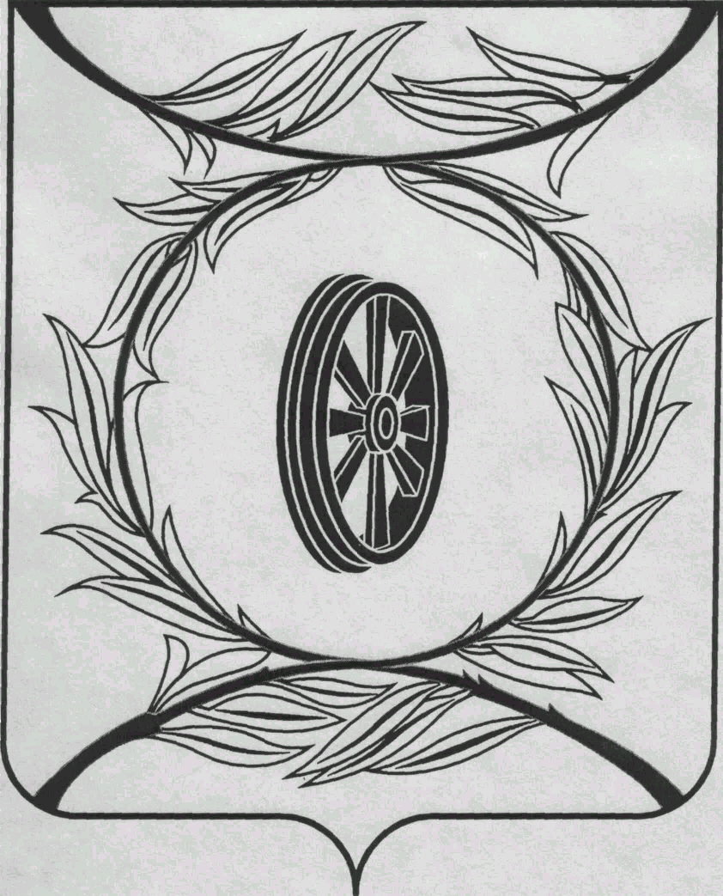  СОБРАНИЕ ДЕПУТАТОВ  КАРТАЛИНСКОГО  МУНИЦИПАЛЬНОГО РАЙОНА  457351, Челябинская область  город Карталы, улица Ленина, 1  телефон/факс : (835133) 2-20-57  от 27 января 2022 года №32  телефон : (835133) 2-28-90  от ____ января 2014 года №_____ | Депутатам Собрания,  Докладчикам,  Приглашённым
Направляю Вам повестку 19-го заседания Собрания депутатов Карталинского муниципального района, которое состоится 27 января 2022 года в 11-00 часов местного времени в большом зале администрации Карталинского муниципального района. Прошу не планировать командировки и другие мероприятия в этот день:

- О выполнении за 2021 год муниципальной программы "Осуществление полномочий в области градостроительной деятельности на территории Карталинского муниципального района Челябинской области на 2018-2023 годы" (Ломовцев С.В.).
- О внесении изменений в Решение Собрания депутатов Карталинского муниципального района от 25 ноября 2021 года №192 (Ломовцев С.В.).
- О внесении изменений в Решение Собрания депутатов Карталинского муниципального района от 25 ноября 2021 года №199 (Михайлова Т.С.).
- О внесении изменений в Решение Собрания депутатов Карталинского муниципального района от 23 декабря 2021 года №220 «О бюджете Карталинского муниципального района на 2022 год и на плановый период 2023 и 2024 годов» (Свертилова Н.Н.).
- Об отчёте Управления социальной защиты населения Карталинского муниципального района за 2021 год (Копылова Е.В.).
- Об отчете о деятельности муниципального учреждения социального обслуживания «Центр помощи детям, оставшихся без попечения родителей» Карталинского муниципального района за 2021 год (Шестак А.В.).
- Об отчёте о работе Управления по имущественной и земельной политике Карталинского муниципального района за 2021 год (Селезнёва Е.С.).
- Об утверждении Перечня движимого имущества, находящегося в собственности Карталинского муниципального района, передаваемого в собственность Карталинского городского поселения (компрессор, насосы) (Селезнёва Е.С.).
- Об отчёте о работе Управления образования Карталинского муниципального района за 2021 год (Крысова Т.С.).
- О выполнении 2021 год муниципальной программы "Сохранение и развитие культурного-досуговой сферы на территории Карталинского муниципального района на 2020-2024 годы» (Т.С. Михайлова).
- О присуждении премии Собрания депутатов Карталинского муниципального района работникам культуры и искусства Карталинского муниципального района (Т.С. Михайлова).
- О согласовании выкупа автобуса ПАЗ 32053-70, включенного в конкурсную массу МУП КМР «Автовокзал» (Максимовская Н.А.).
- Об утверждении «Положения о депутатском фонде Собрания депутатов Карталинского муниципального района» (Бакатнюк М.Ф.).
- Разное.

Председатель Собрания депутатов
Карталинского муниципального района Е.Н.Слинкин

